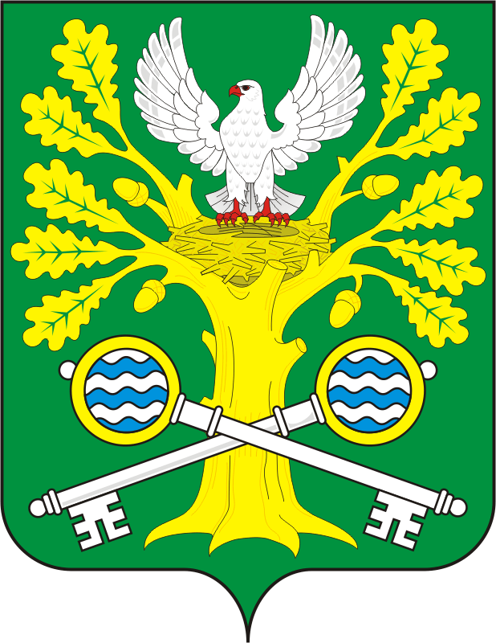

СОВЕТ ДЕПУТАТОВ муниципального
образования Старосокулакский СЕЛЬСОВЕТ
САРАКТАШСКОГО РАЙОНА оренбургской области

четвёртый созыв

Р Е Ш Е Н И Е
внеочередногодвадцать пятого заседания Совета депутатов
Старосокулакского сельсовета Саракташского района четвёртого созыва

29июля 2022 года с. Старый Сокулак №66

О назначении конкурса по отбору кандидатур на должность главы муниципального образования Старосокулакский сельсовет Саракташского района Оренбургской области

В соответствии с ч. 2.1 статьи 36 Федерального закона от 6 октября 2003 года № 131-ФЗ «Об общих принципах организации местного самоуправления в Российской Федерации», ч. 3 статьи 16 Закона Оренбургской области от 21 февраля 1996 года «Об организации местного самоуправления в Оренбургской области», статьёй28 Устава муниципального образования Старосокулакский сельсовет Саракташского района Оренбургской области, Положением «О Порядком проведенияеконкурса по отбору кандидатур на должность главы муниципального образования Старосокулакский сельсовет Саракташского района Оренбургской области и избрания главы муниципального образования Старосокулакский сельсовет Саракташского района Оренбургской области», утвержденным решением Совета депутатов Старосокулакского сельсовета Саракташского района от 29июля 2022 года № 64, в связи с досрочным прекращением полномочий главы муниципального образования Старосокулакский сельсовет Саракташского района Оренбургской области Киреева Евгения Петровича,

Совет депутатов сельсовета

Р Е Ш И Л :

1. Назначить проведение конкурса по отбору кандидатур на должность главы муниципального образования Старосокулакскийсельсовет Саракташского района Оренбургской области на 16 сентября 2022 года в 10.00 часов в администрации Старосокулакского сельсовета по адресу: с.Старый Сокулак, ул.Заречная, 5.

2.Определить срок приема документов для участия в конкурсес 15 августа по 24 августа2022 года включительно по адресу: с.Старый Сокулак, ул.Заречная, 5, актовый зал администрации сельсовета с 09.00 до 13.00 часов и с 14.00 до 17.00 часов.
3. Провести конкурс в порядке, определенным решением Совета депутатов Старосокулакскогосельсовета Саракташского района Оренбургской области от 29июля 2022 года № 64Об утверждении Положения «О Порядке проведения конкурса по отбору кандидатур на должность главы муниципального образования Старосокулакский сельсовет Саракташского района Оренбургской области и избрания главы муниципального образования Старосокулакский сельсовет Саракташского района Оренбургской области».
4.Утвердить текст объявления о проведении конкурса согласно приложению.
5. Настоящее решение Совета депутатов сельсовета с объявлением о проведении конкурса опубликовать в районной газете «Пульс дня» 5августа 2022 года и разместить на официальном сайте администрации сельсовета.
6. Контроль за исполнением данного решения оставляю за собой.
7. Решение вступает в силу после официального опубликованияв газете «Пульс дня».

Председатель Совета
депутатов сельсовета Е.П.Тришечкина

Разослано: администрации Старосокулакского сельсовета, организационный отдел администрации Саракташского района, прокуратуре района, редакции газеты «Пульс дня», официальный сайт администрации сельсовета, в дело

Приложение
к решению Совета депутатов Старосокулаксого сельсовета
от 29июля2022 года № 66____

Объявление
о проведении конкурса по отбору кандидатур на должность главы муниципального образования Старосокулакскийсельсовет Саракташского района Оренбургской области

Совет депутатов муниципального образования Старосокулакский сельсовет Саракташского района Оренбургской области объявляет о проведенииконкурса по отбору кандидатур на должность главы муниципального образования Старосокулакский сельсовет Саракташского района Оренбургской области (далее - конкурс).
Конкурс состоится 16сентября 2022 года в 10.00 часов в администрации Старосокулакского сельсовета по адресу: с.Старый Сокулак, ул.Заречная, 5. Конкурс проводится в порядке, определенным решением Совета депутатов Старосокулакского сельсовета Саракташского района Оренбургской области от 29июля 2022 года № 64Об утверждении Положения «О Порядке проведения конкурса по отбору кандидатур на должность главы муниципального образования Старосокулакский сельсовет Саракташского района Оренбургской области и избрания главы муниципального образования Старосокулакский сельсовет Саракташского района Оренбургской области».
Решение Совета депутатов Старосокулакского сельсовета Саракташского района Оренбургской области от 29 июля 2022 года № 64Об утверждении Положения «О Порядке проведения конкурса по отбору кандидатур на должность главы муниципального образования Старосокулакский сельсовет Саракташского района Оренбургской области и избрания главы муниципального образования Старосокулакский сельсовет Саракташского района Оренбургской области»обнародовано на территории сельского поселения и размещено на официальном сайте администрации Старосокулакского сельсоветаhttp://starsokulak.ru/://
Право на участие в конкурсе имеет гражданин Российской Федерации, достигший возраста 21 года, независимо от пола, расы, национальности, языка, происхождения, имущественного и должностного положения, места жительства, отношения к религии, убеждений, принадлежности к общественным объединениям, который на день проведения конкурса не имеет в соответствии с Федеральным законом от 12 июня 2002 года № 67-ФЗ «Об основных гарантиях избирательных прав и права на участие в референдуме граждан Российской Федерации» ограничений пассивного избирательного права для избрания выборным должностным лицом местного самоуправления.

Претендент на участие в конкурсе представляет в конкурсную комиссию следующие документы:
1) собственноручно заполненное заявление на участие в конкурсе;
2) собственноручно заполненную анкету;
3) письменное согласие на обработку персональных данных;
4) копию паспорта гражданина Российской Федерации или иного документа, заменяющего паспорт гражданина Российской Федерации (оригинал соответствующего документа предъявляется как при представлении документов для участия в конкурсе, так и по прибытии на конкурс);
5) копию трудовой книжки и (или) сведения о трудовой деятельности, оформленные в установленном законодательством Российской Федерации порядке, и (или) иные документы, подтверждающие служебную (трудовую) деятельность гражданина;
6) копию документа об образовании;
7) справку о наличии (отсутствии) судимости и (или) факта уголовного преследования либо о прекращении уголовного преследования по форме, утвержденной уполномоченным органом (представляется в конкурсную комиссию не позднее, чем за 3 рабочих дня до даты проведения конкурса);
Претендент на участие в конкурсе вправе представить в конкурсную комиссию иные документы:
1) Программу (концепцию) развития муниципального образования Старосокулакский сельсовет Саракташского района Оренбургской области на пятилетний период в печатном виде (представляется в конкурсную комиссию не позднее, чем за 3 рабочих дня до даты проведения конкурса);
2) документы, характеризующие профессиональные и личные качества претендента на участие в конкурсе: о дополнительном профессиональном образовании; о присвоении ученой степени (звания); о наградах и почетных званиях; рекомендательные письма; характеристику с места работы; об участии в профессиональных конкурсах; иные документы.
Копии документов представляются в нотариально заверенной форме либо одновременно с подлинниками, которые возвращаются заявителю после сверки с ними копий документов. Сверенные с подлинниками копии документов заверяются секретарём конкурсной комиссии.
Все документы претендент на участие в конкурсе обязан представить лично. В случае, если претендент на участие в конкурсе болен или по иным уважительным причинам не имеет возможности представить указанные документы лично, документы могут быть представлены иными лицами на основании нотариально удостоверенной доверенности.
Документы, необходимые для участия в конкурсе принимаются с 15августа по 24августа 2022 года включительно по адресу: с.Старый Сокулак, ул.Заречная, 5, актовый зал с 09.00 до 13.00часов и с 14.00 до 17.00 часов.

_________

